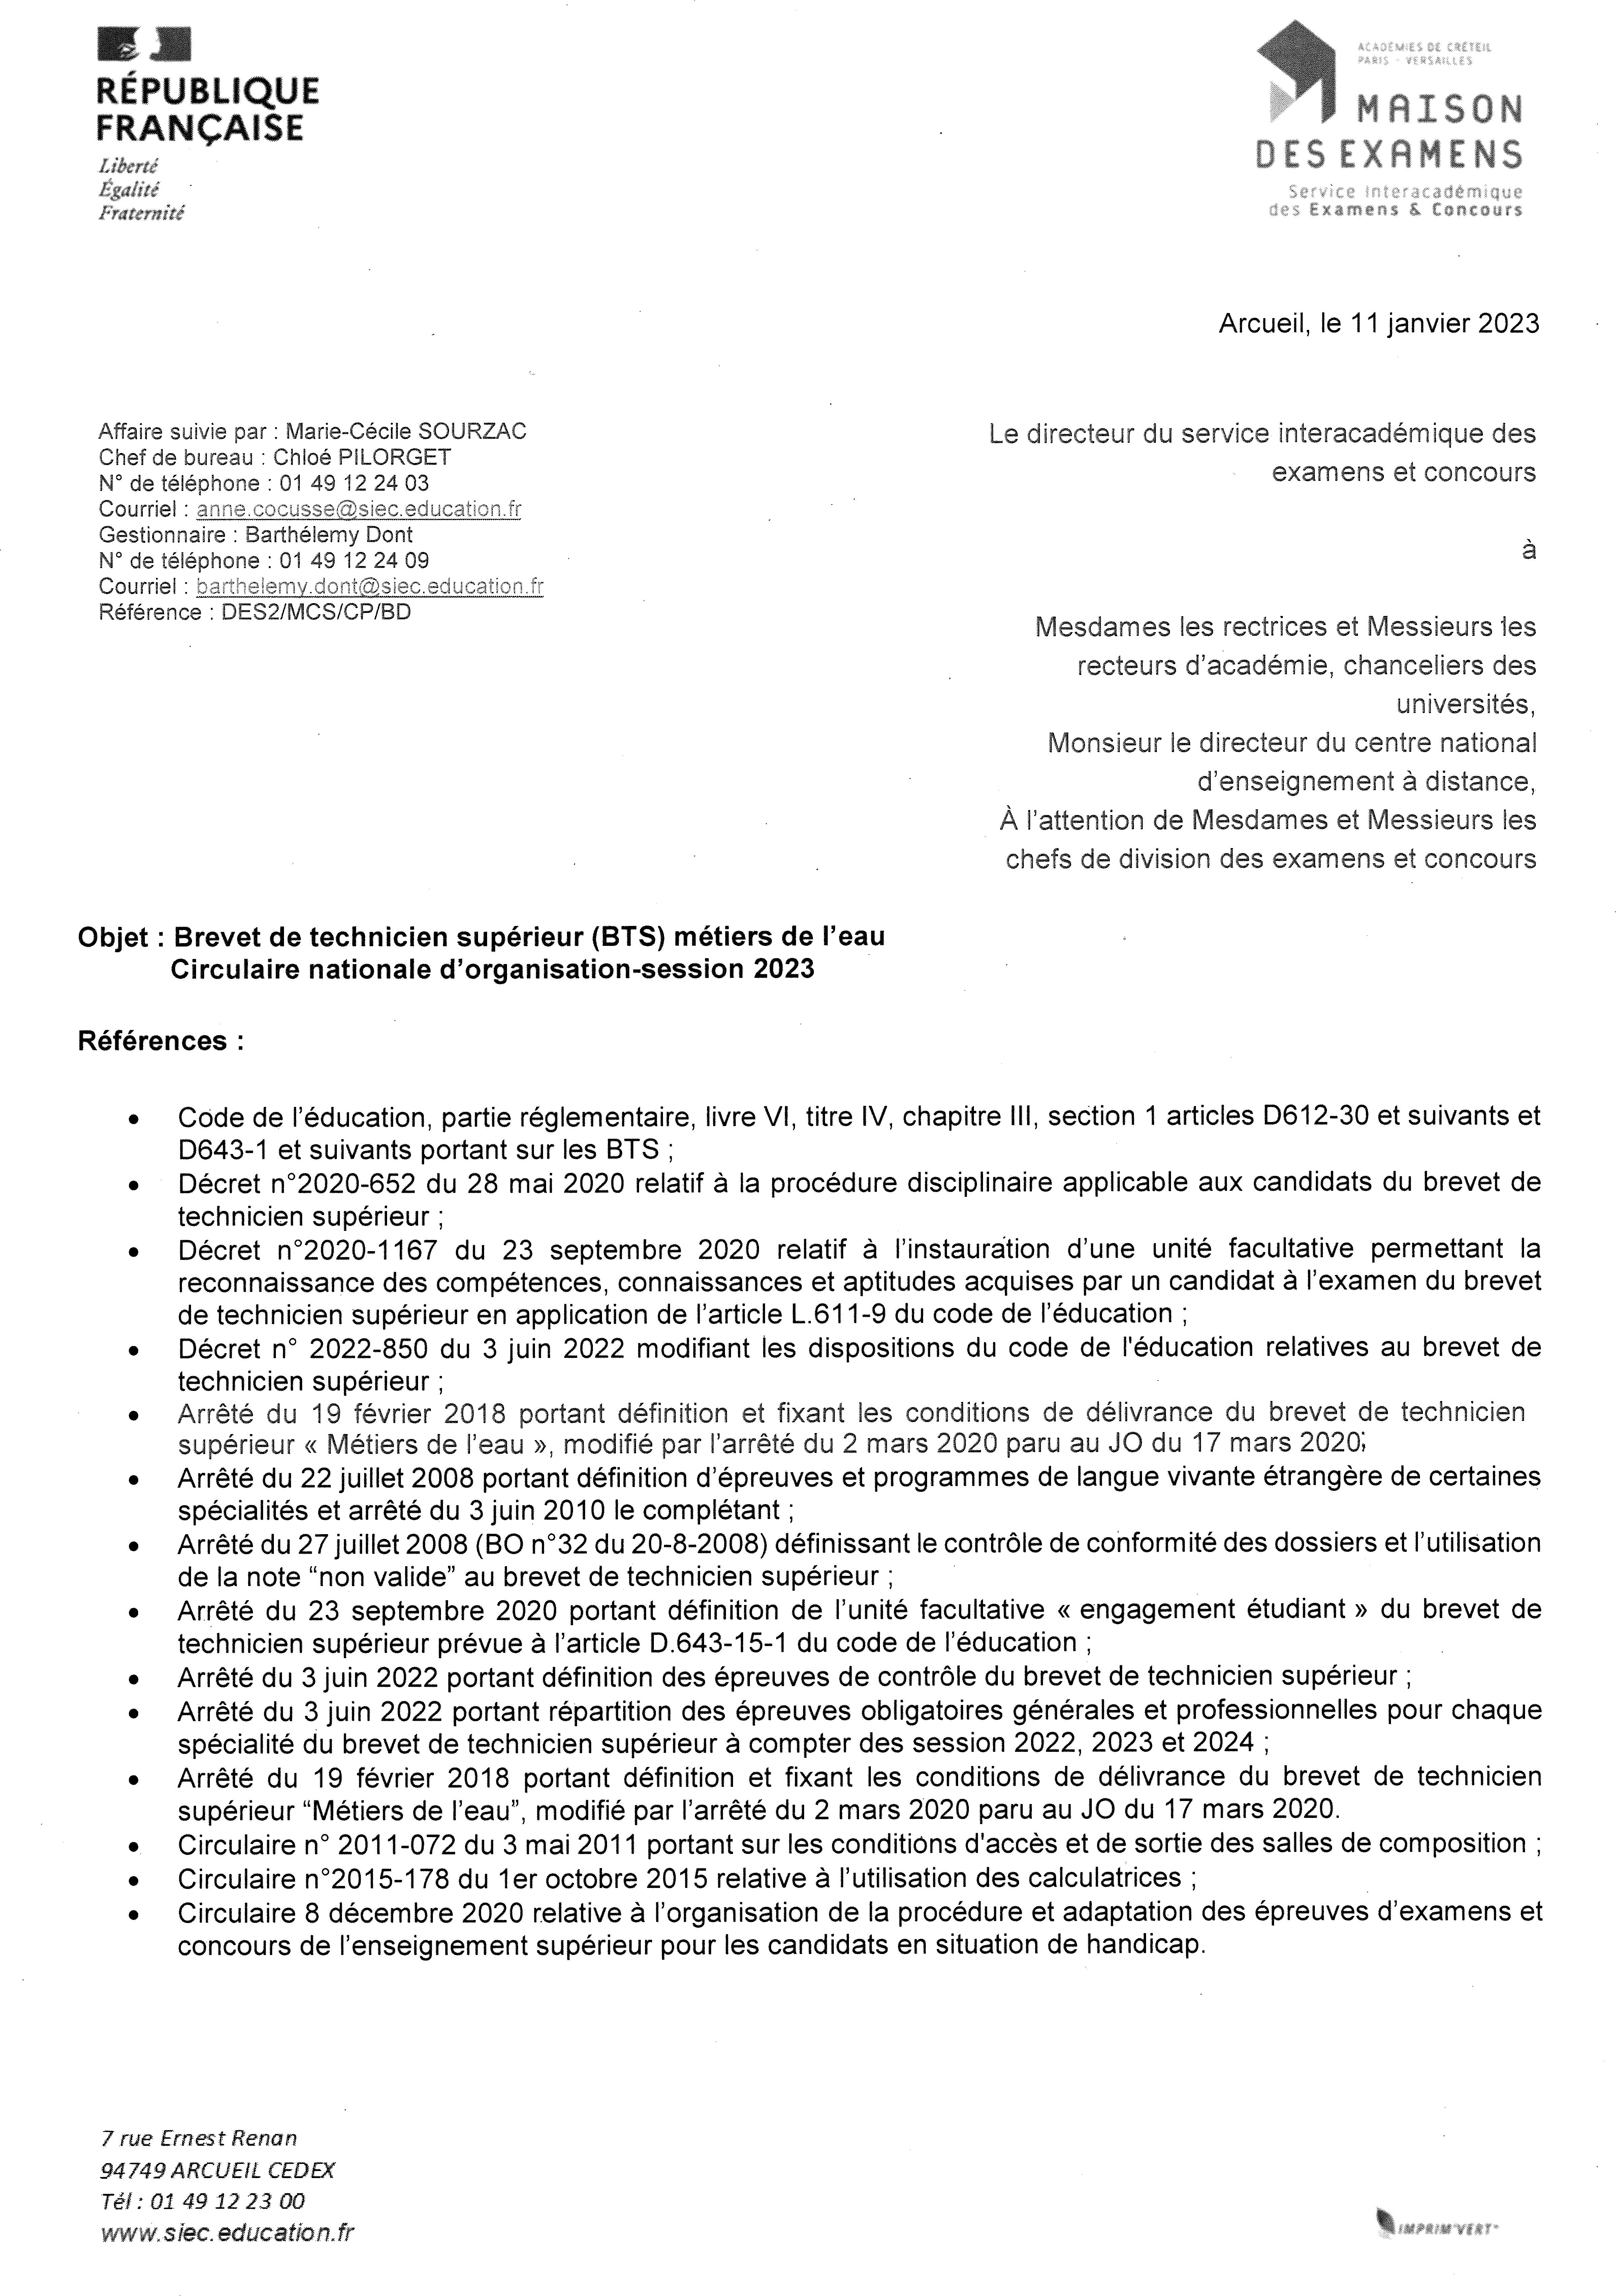

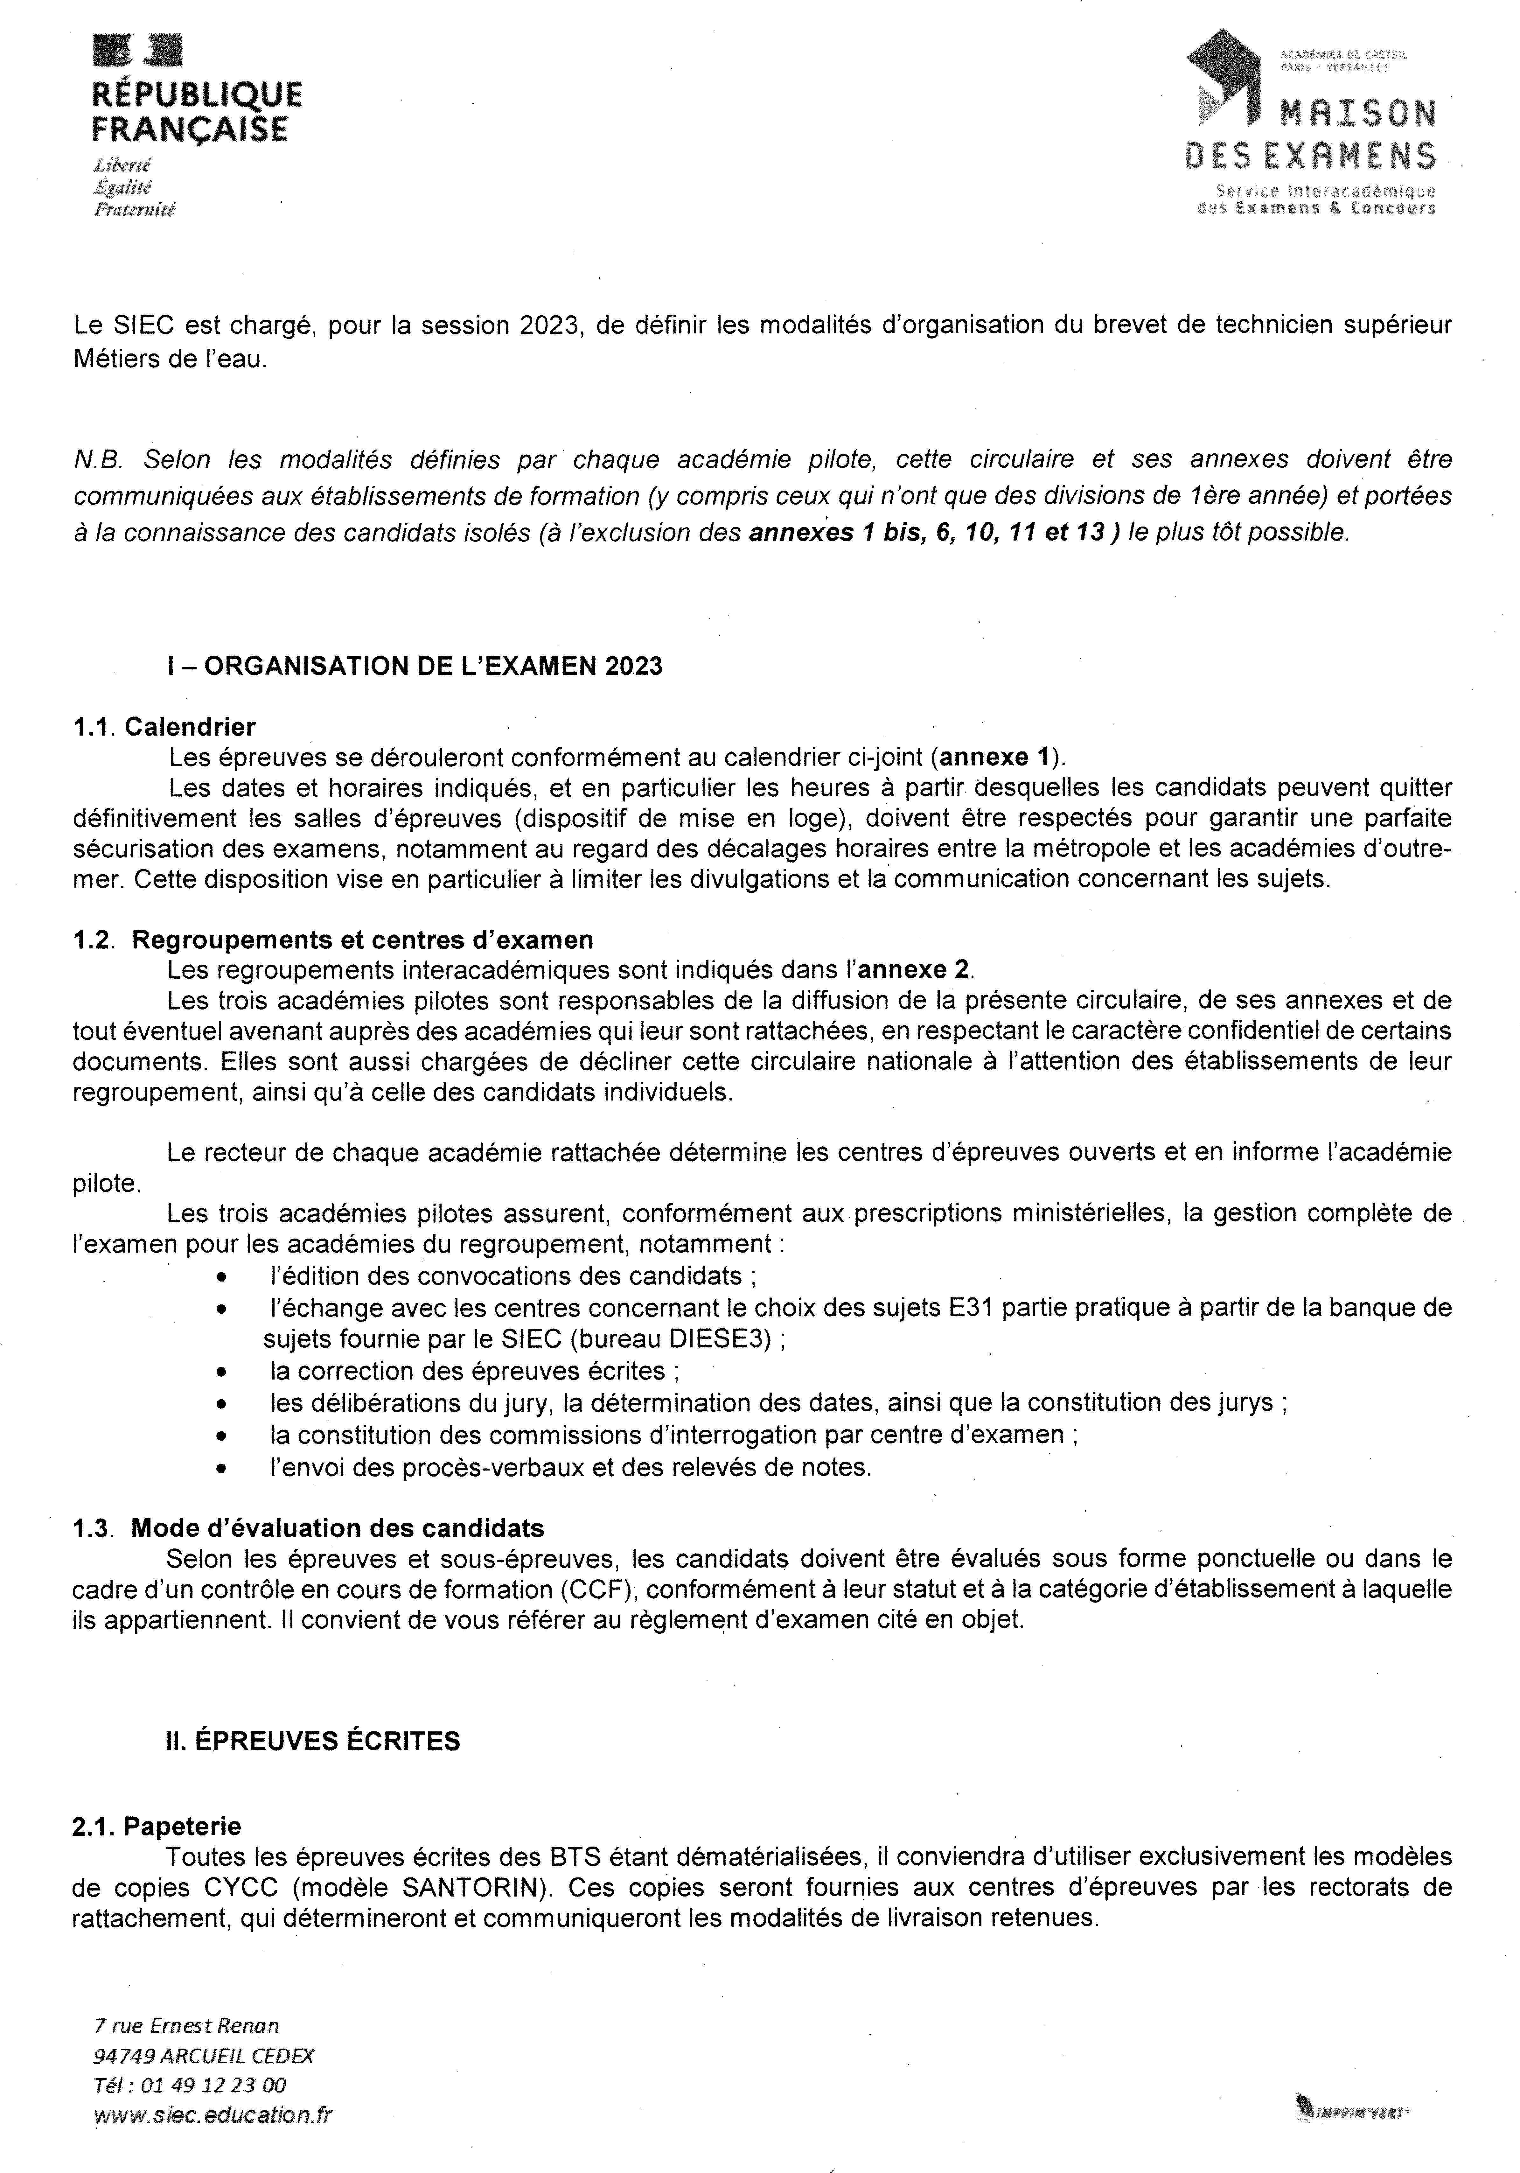

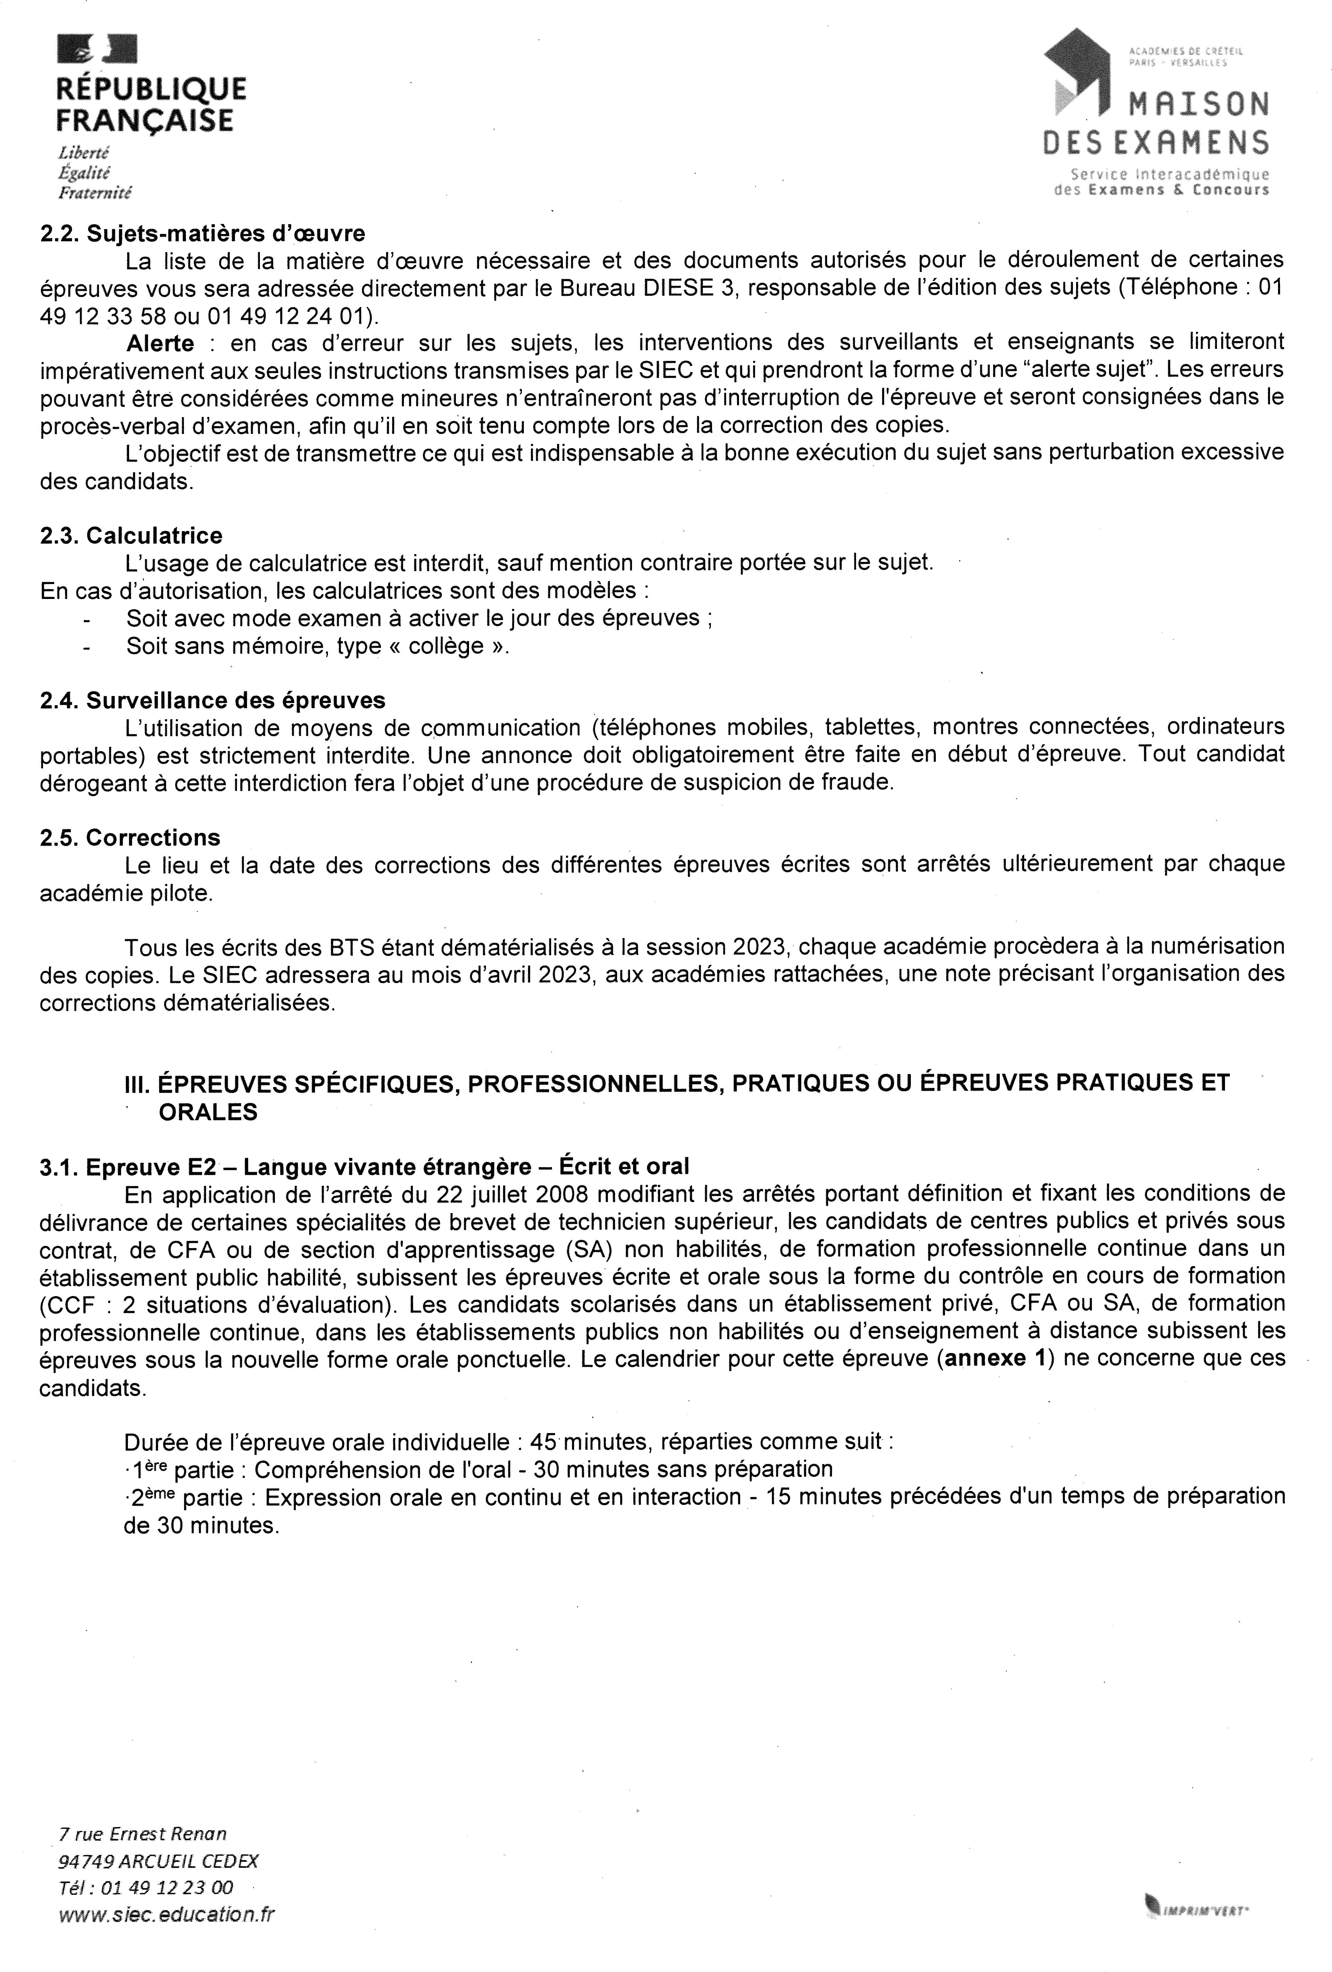

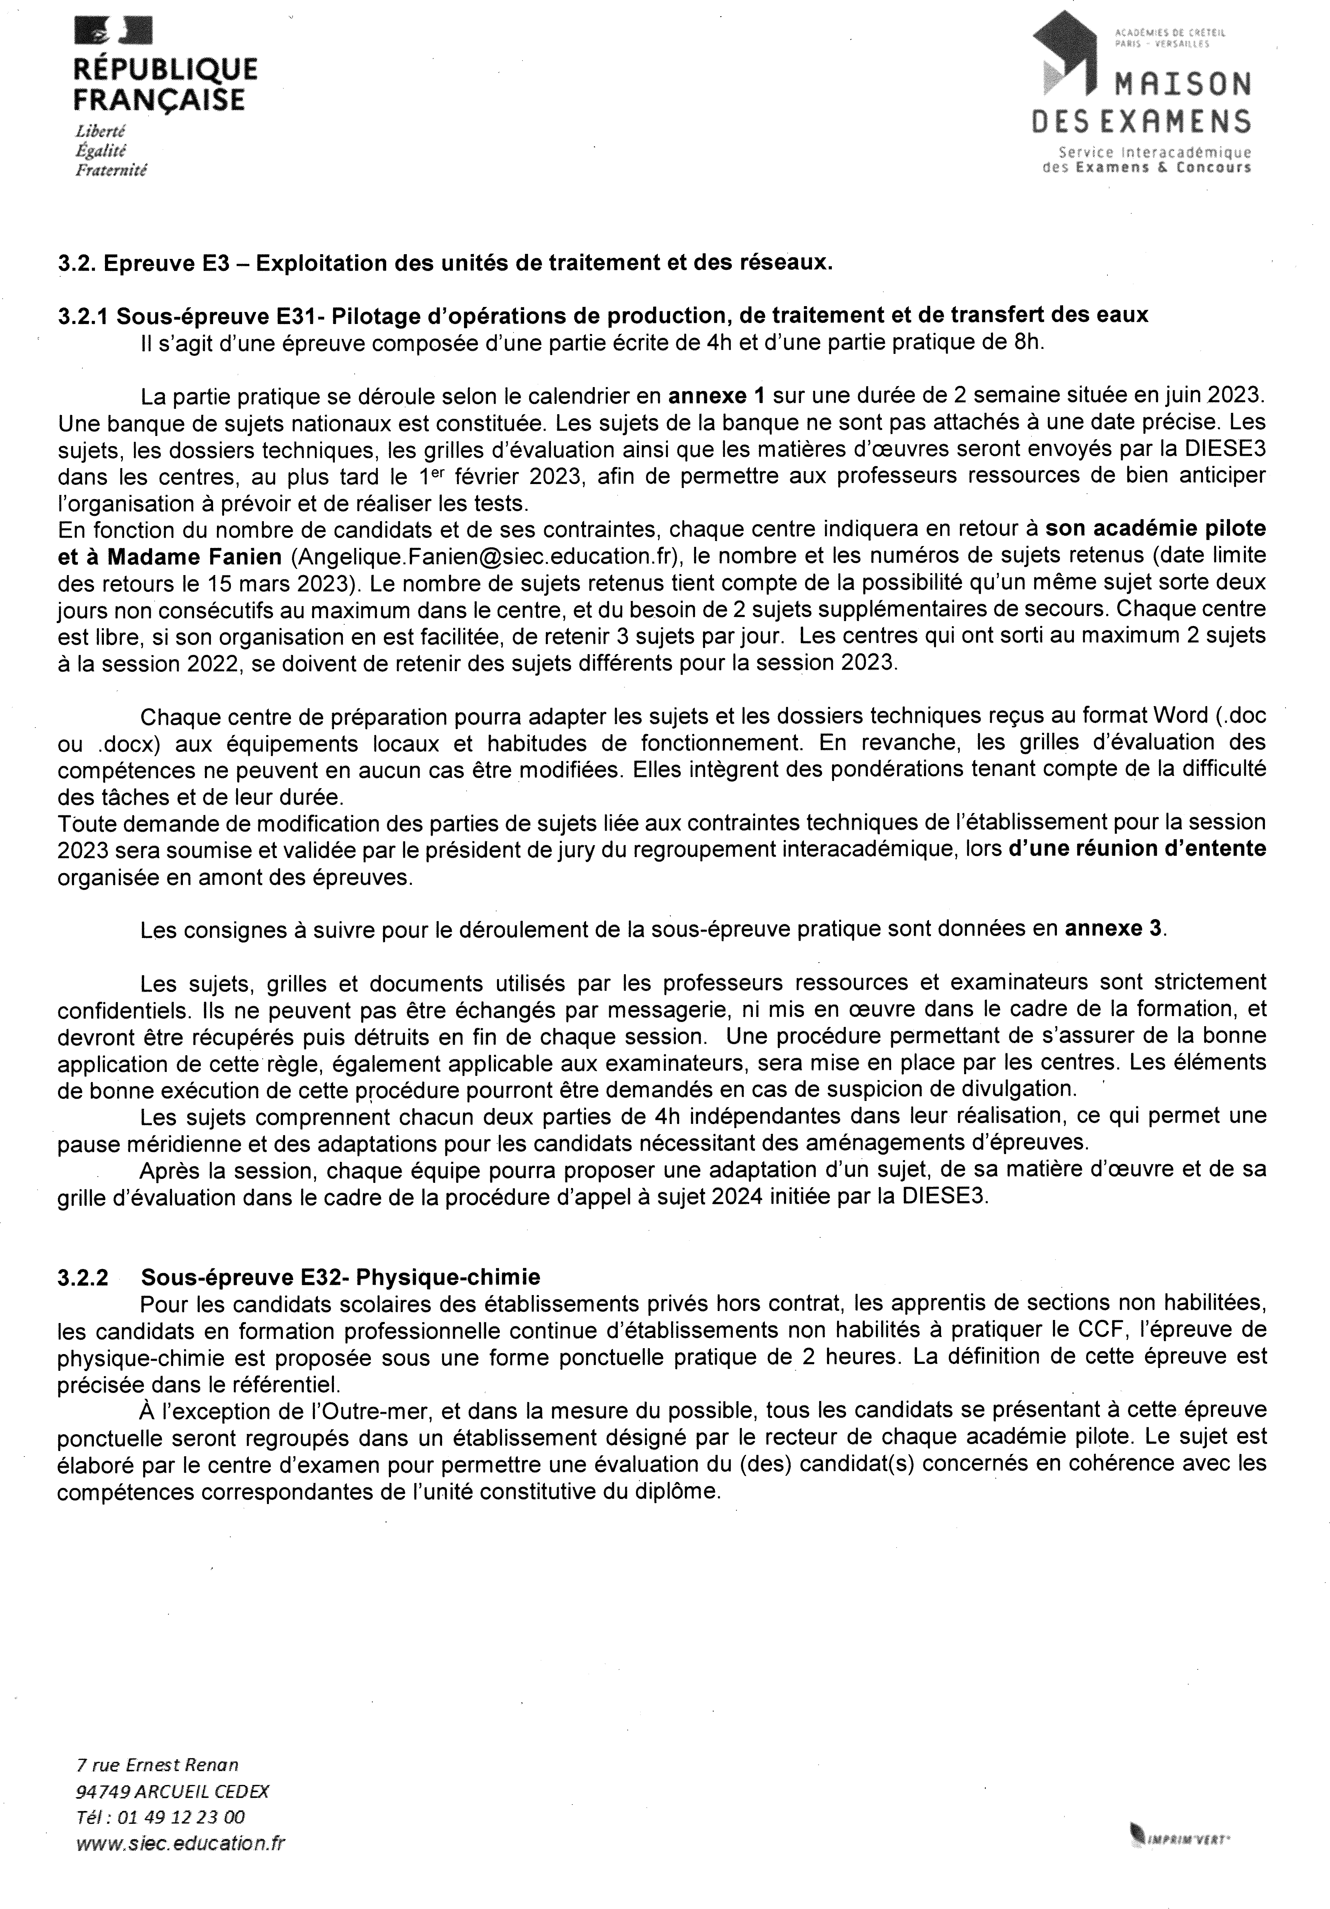

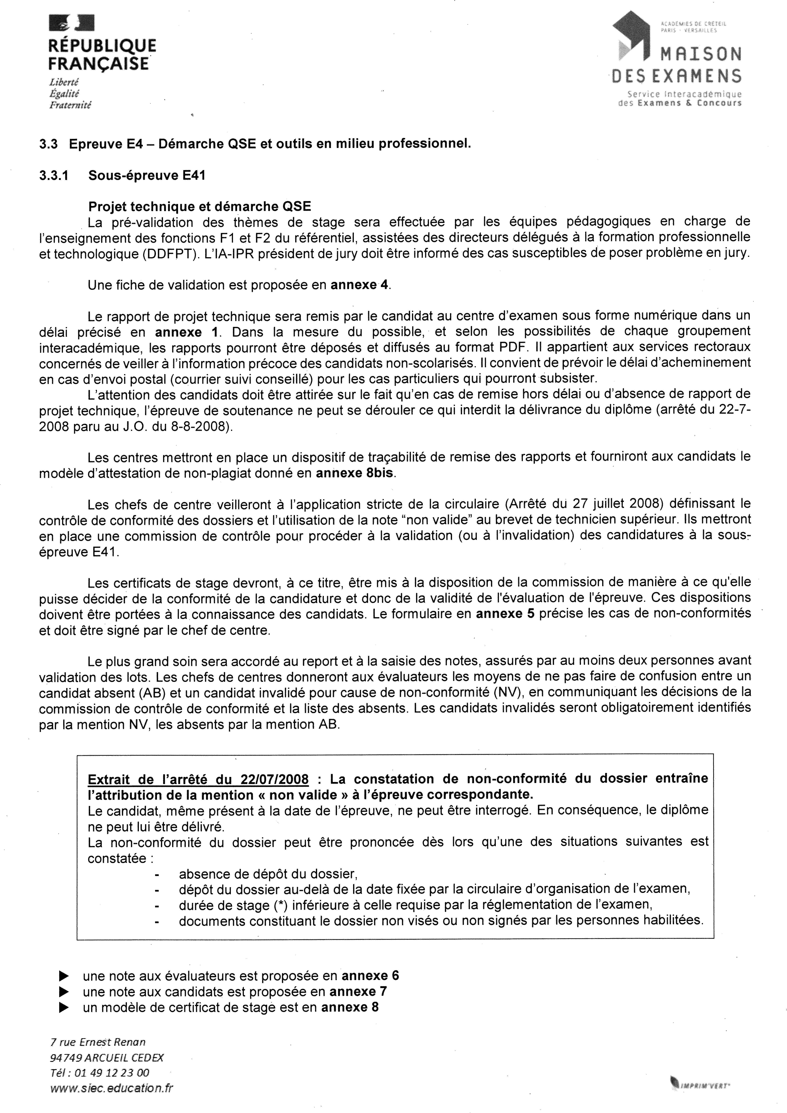

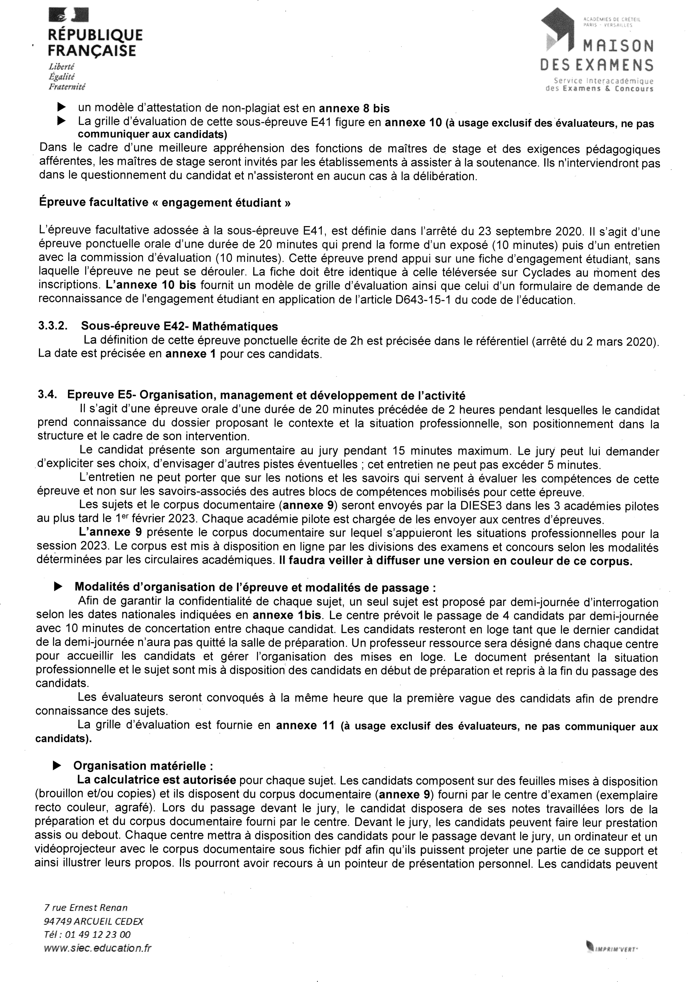

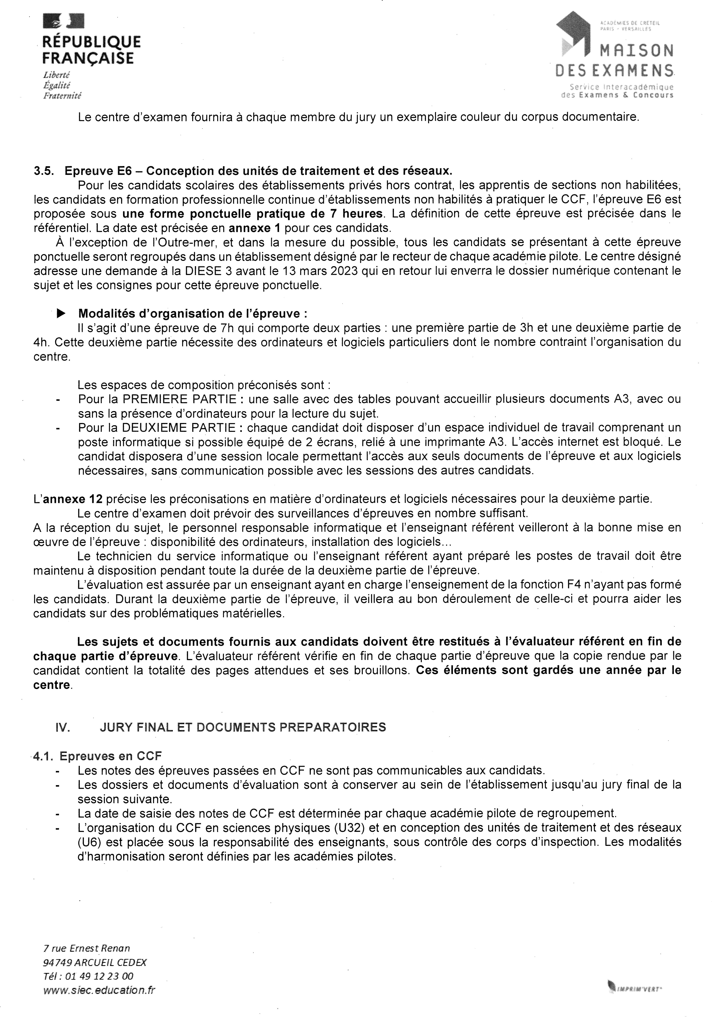

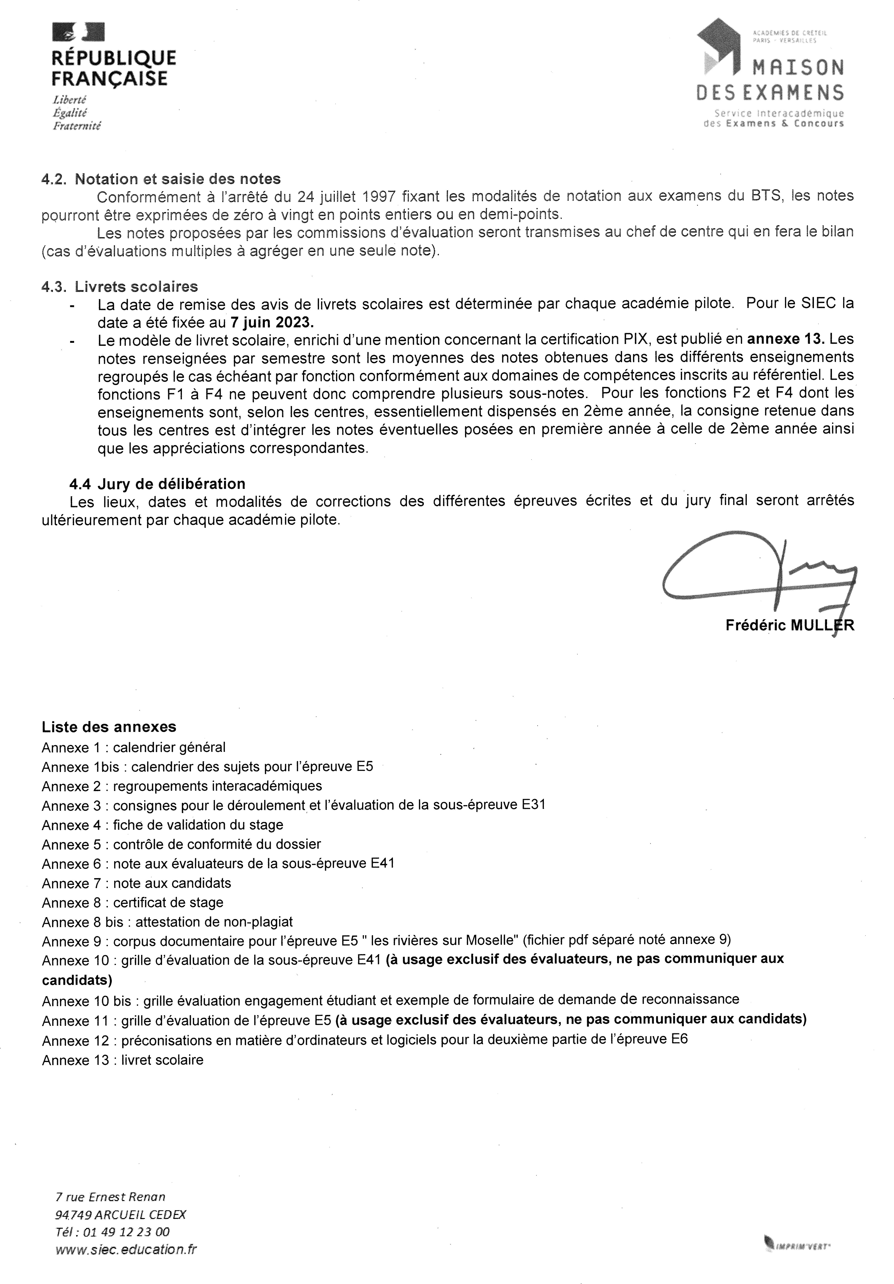

ANNEXE 1
BREVET DE TECHNICIEN SUPÉRIEUR MÉTIERS DE L’EAU
Calendrier de la session 2023
UNITÉS - ÉPREUVES | DATES | HORAIRES
 |  | Métropole | Antilles et Guyane | La Réunion
U42 – Mathématiques | Lundi 15 mai 2023 | 14h00 à 16h00 | 8h00 à 10h00 | 16h00 à 18h00
* U1 – Culture générale et expression | Mardi 16 mai 2023 | 14h00 à 18h00 | 10h00 à 14h00 | 16h00 à 20h00
* U31 – Pilotage d’opérations de production, de traitement et de transfert  des eaux Partie écrite | Mercredi 17 mai 2023 | 14h00 à 18h00 | 8h00 à 12h00 | 16h00 à 20h00
U2 - Langue vivante 1 (oral) | Forme orale ponctuelle à l’initiative des recteurs | Durée: 45 min
U5 – Organisation, management et développement de l’activité | Du mercredi 31 mai au vendredi 2 juin 2023 | Durée 20 minutes (+ 2h de préparation) (*)
* U31 – Pilotage d’opérations de production, de traitement et de transfert des eaux  Partie pratique | Du mardi 6 juin 2023 au vendredi 16 juin 2023 | À partir de 8h00 | À partir de 8h00 | À partir de 8h00
U32 – Physique-chimie | Forme pratique ponctuelle À l’initiative des recteurs | Durée: 2 heures
U41 – Projet technique et démarche QSE | À l’initiative des recteurs (soutenances au plus tard les 19 et 20 juin 2023)  Dépôt des rapports le mardi 9 mai 2023 au plus tard. Expédition des rapports au jury pour réception le mardi 23 mai 2023. | Durée: 50 min
U6 – Conception des unités de traitement et des réseaux | 1er jour: 3h 2ème jour: 4h  Forme ponctuelle à l’initiative des recteurs, période conseillée entre le lundi 22 mai et le mercredi 24 mai 2023. | à l’initiative des recteurs
UF1 – Langue vivante 2 (Oral) | À l’initiative des recteurs | Durée : 20 min
(*) aucune sortie des salles d’examen n’est autorisée avant la fin de la deuxième heure de composition

ANNEXE 1bis
BREVET DE TECHNICIEN SUPÉRIEUR MÉTIERS DE L’EAU

Calendrier de la session 2023 Epreuve E5- Organisation, management
et développement de l’activité

Calendrier des sujets

Jour | Journée | Numéro du sujet
Mercredi 31 mai 2023 | Matin | Sujet n°1
Mercredi 31 mai 2023 | Après midi | Sujet n°2
Jeudi 1 juin 2023 | Matin | Sujet n°3
Jeudi 1 juin 2023 | Après midi | Sujet n°4
Vendredi 2 juin 2023 | Matin | Sujet n°5
Vendredi 2 juin 2023 | Après midi | Sujet n°6

ANNEXE 2

BREVET DE TECHNICIEN SUPÉRIEUR MÉTIERS DE L’EAU
Session 2023

REGROUPEMENTS INTERACADÉMIQUES

ACADÉMIES  PILOTES | ACADÉMIES  RATTACHÉES | CANDIDATS  INDIVIDUELS
RENNES | Bordeaux Nantes  Poitiers | Limoges  Orléans-Tours Rouen
 | Polynésie Française
 | Caen
 | Toulouse
GRENOBLE | Aix-Marseille Clermont-Ferrand Lyon  Montpellier | Corse Nice
NANCY-METZ | Amiens | Guadeloupe
 | Besançon | Mayotte
 | Dijon | Reims
 | Guyane | Strasbourg
 | Lille
 | Martinique
 | SIEC
 | La Réunion

ANNEXE 4 - BREVET DE TECHNICIEN SUPÉRIEUR MÉTIERS DE L’EAU FICHE DE VALIDATION DU STAGE EN MILIEU PROFESSIONNEL

STAGIAIRE :
Nom : Prénom :

PROFESSEUR – TUTEUR :
Nom : Prénom :

ENTREPRISE/STRUCTURE :

Raison Sociale :

Adresse :

Nom du maître de stage responsable de l’étudiant :

THÈME PROPOSÉ AU STAGIAIRE

DESCRIPTIF DU PROJET ENVISAGÉ*

- Intitulé du projet, contexte

*Ce document a pour objectif la validation finale du stage et du projet pédagogique qu’il porte. Il est le support d’un dialogue entre l’entreprise d’accueil, le stagiaire et l’équipe pédagogique, et sera reproduit autant de fois que nécessaire jusqu’à ce que la mention « acceptée » soit retenue.

- Conditions de travail : lieu, matériel

- Études liées au projet et mises en œuvre par l’équipe et / ou le tuteur

- Activités réelles du stagiaire

Avis de la commission de validation : Accepté Refusé Préconisations*

Cachet Date

* En cas de refus, des préconisations sont nécessaires de manière à alimenter le dialogue entre les parties

ANNEXE 5 - BREVET DE TECHNICIEN SUPÉRIEUR MÉTIERS DE L’EAU
Session 2023

Sous-épreuve : E41 – Projet technique et démarche QSE

Contrôle de conformité du dossier
arrêté du 22 juillet 2008 et décret n°2020-684 du 5 juin 2020,

Nom : | Prénom :
N° inscription :

En application de l'arrêté du 22 juillet 2008 et du décret n°2020-684 du 5 juin 2020, et après vérification de votre dossier par la commission de contrôle :
- Premier cas : votre candidature ne peut être retenue pour les motifs suivants :
  - Absence de dossier
  - Dépôt du dossier au-delà de la date fixée réglementairement
  - Durée totale des stages insuffisante

Vous n'êtes donc pas autorisé(e) à vous présenter à l'épreuve. Votre candidature est réglementairement déclarée "non valide".

- Second cas : votre candidature peut être invalidée pour les motifs suivants :
  - Absence de certificat de stage de deuxième année
  - Absence de contrat d'apprentissage ou de professionnalisation
  - Absence de certificat de travail
  - Absence de fiche d’appréciation de stage de deuxième année
  - Absence de fiche de validation de stage de deuxième année
  - Absence de visas ou de signatures par les autorités habilitées à cet effet
  - Autre :

À titre exceptionnel, vous devrez fournir les pièces manquantes ou à régulariser au plus tard le jour de l’épreuve, au moment de l’appel, faute de quoi l'épreuve ne pourra se dérouler et votre candidature déclarée « non valide ».

Visa (avec date et cachet du centre)
Date du contrôle :
Centre d’examen :

ANNEXE 7 - BREVET DE TECHNICIEN SUPÉRIEUR MÉTIERS DE L’EAU Session 2023
ORGANISATION DE LA SOUS-ÉPREUVE E41

Projet technique et démarche QSE Note aux candidats
La sous-épreuve E41 s'appuie nécessairement sur le rapport élaboré en seconde année.
Le rapport du projet technique, au format numérique, sera remis par les candidats à leur centre d’examen le mardi 9 mai 2023 au plus tard et adressé aux membres des jurys pour réception au plus tard le 23 mai 2023, délai de rigueur.

Aucune pièce complémentaire ne peut être jointe au rapport passé le mardi 9 mai 2023, y compris le jour de l’épreuve.
Les certificats de stage seront mis à la disposition d’une commission de contrôle de conformité, afin de statuer sur la
validité de l'évaluation de l'épreuve.

Les maîtres de stage seront invités par les établissements à assister à la soutenance. Ils n'interviendront pas dans le questionnement et n'assisteront en aucun cas à la délibération.

Le choix du projet doit se faire dans un contexte professionnel permettant de définir une problématique technique et de tenir compte des dimensions QSE dans le périmètre du projet technique. Le thème d'étude doit être élaboré en collaboration entre l'équipe pédagogique et les responsables de la structure d'accueil.

« L’épreuve a pour but d’évaluer les capacités suivantes :
- définir une problématique technique en tenant compte de la politique QSE de la structure
- acquérir, approfondir ou appliquer des méthodologies ou des techniques
- conduire une réflexion critique sur les observations ou résultats obtenus, ainsi que sur les aspects QSE
- présenter ses travaux à l’écrit et à l’oral » Extrait du référentiel de l’examen (p 60)

Le candidat doit exposer un projet technique consistant en une présentation du travail effectué dans le cadre du thème d'étude retenu (analyse des problèmes techniques rencontrés, démarche adoptée, résultats obtenus, propositions formulées, etc.), concrétisé par des calculs, croquis, schémas, notices, réalisations, propositions…
Les sources des documents doivent être indiquées. Il doit montrer sa capacité à intégrer la dimension QSE dans le cadre du projet.

Des documents indispensables à la compréhension de la partie technique peuvent figurer en annexe du rapport qui n’excèdera pas 20 pages hors annexes.
La discussion avec le candidat lors de l'entretien doit permettre d'apprécier ses capacités à répondre, avec une
argumentation pertinente, à des questions concernant son projet, et ses capacités à maitriser les compétences C8, C9, C10 et C11. Ces compétences sont détaillées en pages 20 et 21 du référentiel de formation BTS Métiers de l’Eau.
CONFIDENTIALITÉ

Il convient de tenir compte du caractère secret de certains domaines des métiers de l'eau et de l'obligation, pour les candidats, de ne pas divulguer des faits confidentiels appris au cours de leur stage.
La commission d'interrogation veillera à ne pas mettre les candidats en difficulté sur cet aspect de leur formation en milieu professionnel.
Concernant les informations contenues dans leur dossier, les candidats devront avoir obtenu les accords nécessaires du responsable du stage ou de l’activité professionnelle au sein de l'entreprise.
Le responsable de l'entreprise pourra, s'il le juge utile, désigner une personne qui sera autorisée à assister, en tant qu'observateur, à la soutenance du rapport. Cette personne pourra, éventuellement, intervenir pour préserver le caractère confidentiel de certains éléments et pour éviter que ne s'instaure, de ce fait, une situation préjudiciable au candidat.

ANNEXE 8 - BREVET DE TECHNICIEN SUPÉRIEUR MÉTIERS DE L’EAU
CERTIFICAT DE STAGE – SESSION 2023

NOM :

PRENOM : DATE DE NAISSANCE :
a suivi un stage dans la spécialité, conformément aux dispositions en vigueur Du : Au :

Du : Au :

Soit : (durée effective en semaines de 35 heures)
DUREE minimale OBLIGATOIRE pour la session 2023 : 12 à 13 SEMAINES 1ère année : 5 à 6 semaines / 2ème année : 6 à 7 semaines
(Exception faite des candidats redoublants des sessions 2020/2021/2022 : 4 SEMAINES)

Dans la structure (nom, adresse et n° de téléphone) :

Activités de la structure :

Fonctions occupées par le stagiaire (à indiquer impérativement) :

Fait, le
Cachet de la structure (obligatoire)
A
Signature du Chef d’entreprise ou de son représentant

IMPORTANT : Ce certificat devra être établi en 2 exemplaires, un exemplaire sera joint au dossier d’inscription et l’autre exemplaire sera remis au jury lors de l’épreuve.

ANNEXE 8 bis
BREVET DE TECHNICIEN SUPÉRIEUR MÉTIERS DE L’EAU

Attestation de non-plagiat

Je soussigné, je soussignée 1 :
Nom de naissance : Prénom :
Nom d’usage :...................................
inscrit, inscrite 1 régulièrement dans l’établissement : ...........................................................

certifie que le rapport présenté pour l’épreuve E41 est strictement le fruit de mon travail personnel. Tout emprunt à un tiers (ouvrage, article, documents, sources internet incluses) est cité. Les documents transmis par l’organisation et non retravaillés (organigramme, plaquette, etc…) sont indiqués par la mention « document interne à l’organisation ».

Je reconnais que tout manquement à cette attestation constitue une fraude ou tentative de fraude et tombe sous la réglementation de la fraude aux examens.

Je reconnais également que la reconnaissance du plagiat par les autorités compétentes peut être antérieure ou postérieure au passage de l’épreuve.

Fait à ................................................................... le .............................................................

Signature manuscrite :

Attestation signée à faire figurer dans le rapport.

1 supprimer la mention inutile

ANNEXE 12
BTS BREVET DE TECHNICIEN SUPÉRIEUR MÉTIERS DE L’EAU

Préconisations en matière d’ordinateurs et logiciels pour la deuxième partie de l’épreuve E6

ORDINATEUR
- Les ordinateurs devront être compatibles pour la mise en place de la démarche BIM (carte graphique spécifique 3D)*^{i}.

LOGICIELS
- Logiciel Système d’information géographique (SIG) (exemple : QGIS, MapeGuide)
- Lecteur pdf
- Logiciel de bureautique (traitement de texte et tableur)
- Logiciel de schématisation électrique et PID (exemples : Autocad electrical, Qelectrotech, etc.).
- Logiciel de CAO/DAO pour les représentations graphiques normalisées des installations (exemples : Autocad, Revit, Archicad, Sketchup, Allplan, ou travail en 2D depuis des .dwg ou .dxf).
- Logiciel compatible pour la mise en place de la démarche BIM (exemples : Revit, Archicad, Sketchup, Allplan, ou travail en 3D sur du .ifc).

i * Conformément aux préconisations du guide d’équipement du BTS Métiers de l’eau du 1er mai 2018.

